Ejercicios – MER - MR

- Dado el siguiente diagrama realizar el Modelo Relacional. Normalizar.
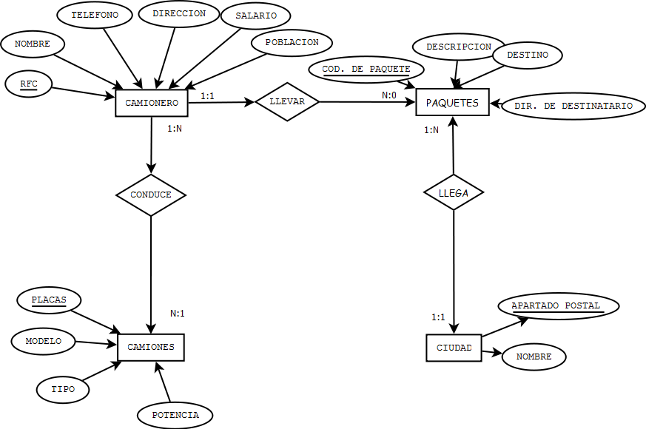

- Se desea mantener un sistema para un establecimiento ganadero. Es necesario almacenar la siguiente información: ganado (tipo de ganado, número, procedencia, destino, si fue enviado o no, enfermedades, vacunas, tipo de alimentación, lote al que pertenece, empleado que lo supervisa, edad).

- Se desea mantener un sistema carcelario, en particular guardar información acerca de los presos (nombre, nacionalidad, fecha de nacimiento, cédula de identidad), sus delitos (tipo, ubicación, descripción), si fallecieron (fecha, lugar y causa), sus condenas (sentencia, condena y fecha), sus fugas (fecha y descripción). Los presos pueden coincidir en los rasgos personales (estatura, contextura, color de piel, color de ojos).

- Sistema de emergencia médica, que necesita mantener: médicos (datos personales, especialidad, horario), pacientes (datos personales, síntomas), diagnósticos hechos por los médicos, tratamiento y medicación.

- En una verdulería de almacenan datos acerca de los productos (nombre, grupo y precio), los grupos a los que pertenecen (hortalizas, frutas o verduras), los vendedores (datos personales, fecha de alta), y las ventas (productos, kilos, vendedor).

- Dado el siguiente diagrama realizar el Modelo Relacional. Normalizar.
